# MockUp

## Accueil

Lors du lancement de notre application nous arriverons sur une fenêtre présenté comme ci-dessous, qui nous permettra d’accéder à nos musique, nos films, ou nos série. Elle disposera d’un bouton paramètre qui permettra la configuration de notre application, comme par exemple ajouter un ami.

Le bloc en rouge est la bar de navigation, permettant un accès rapide vers les différentes sections

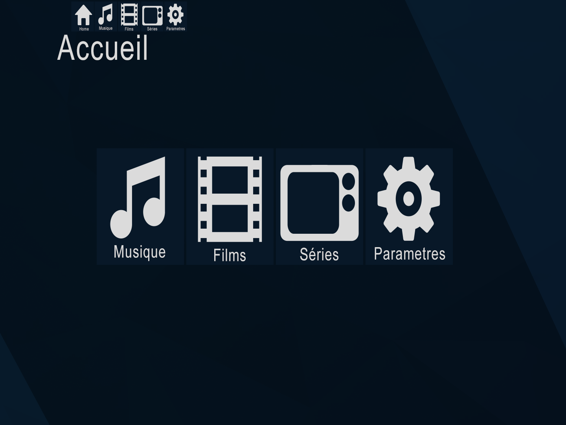

## Musique - explorateur

Cette fenêtre sera atteinte en cliquant sur le bouton « musique » de la page d’accueil, ou via le menu du haut encadré en rouge dans la figure précédente. La musique sera triable en quatre différent catégories, le genre (Rap,Pop Jazz etc) , par artiste de manière alphabétique (A : Alborosie, B : Bethoven etc), par tire dans un ordre alphabétique, ou par album de manière alphabétique.

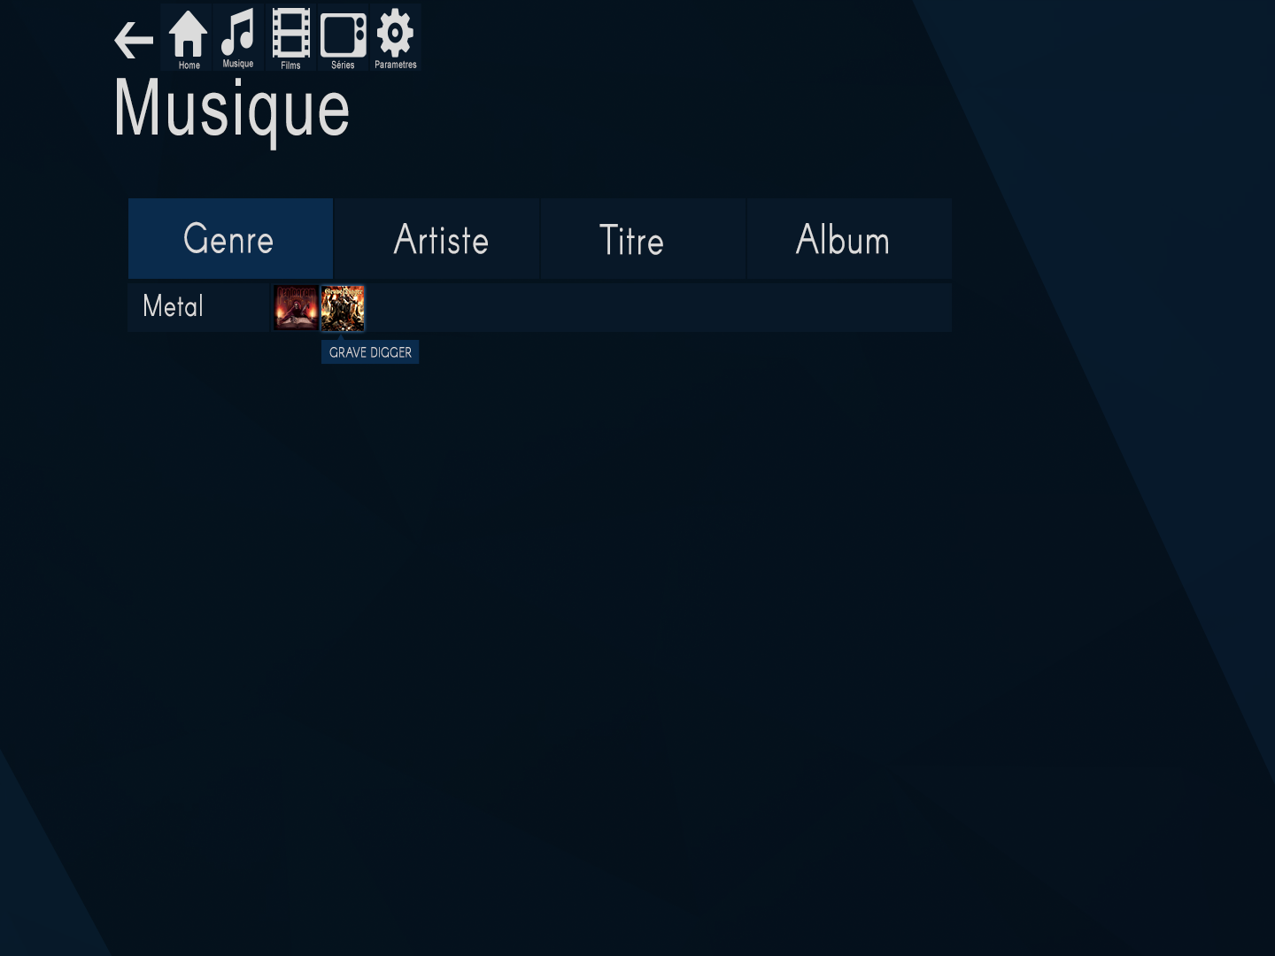

## Musique – Lecteur

Le lecteur de musique est un lecteur basique composé des boutons suivants : lecteur, pause, suivant, précédent. Il sera bien entendu possible de choisir une musique en double cliquant dessus ou en cliquant sur le bouton « lecture » en regard du titre de la musique. La fenêtre ci-dessous peut etre attient en cliquant sur un nom d’un artiste, ici il s’agirait du groupe Grave Digger.

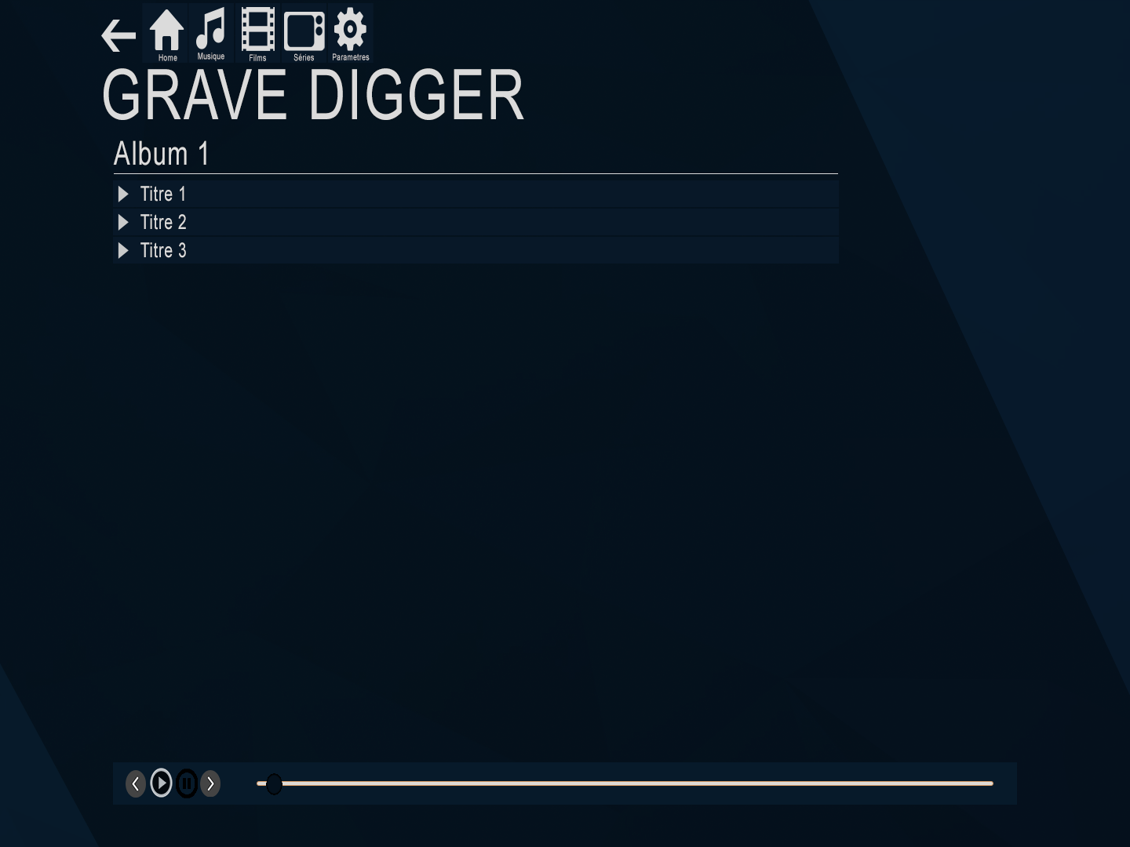

## Film-Explorateur

Au même titre que les musique, les films disposent d’un explorateur ou nous pourront trier le film par genre (Action, Drama etc), si il est récent ou non (moin de un ans), par titre ou par année

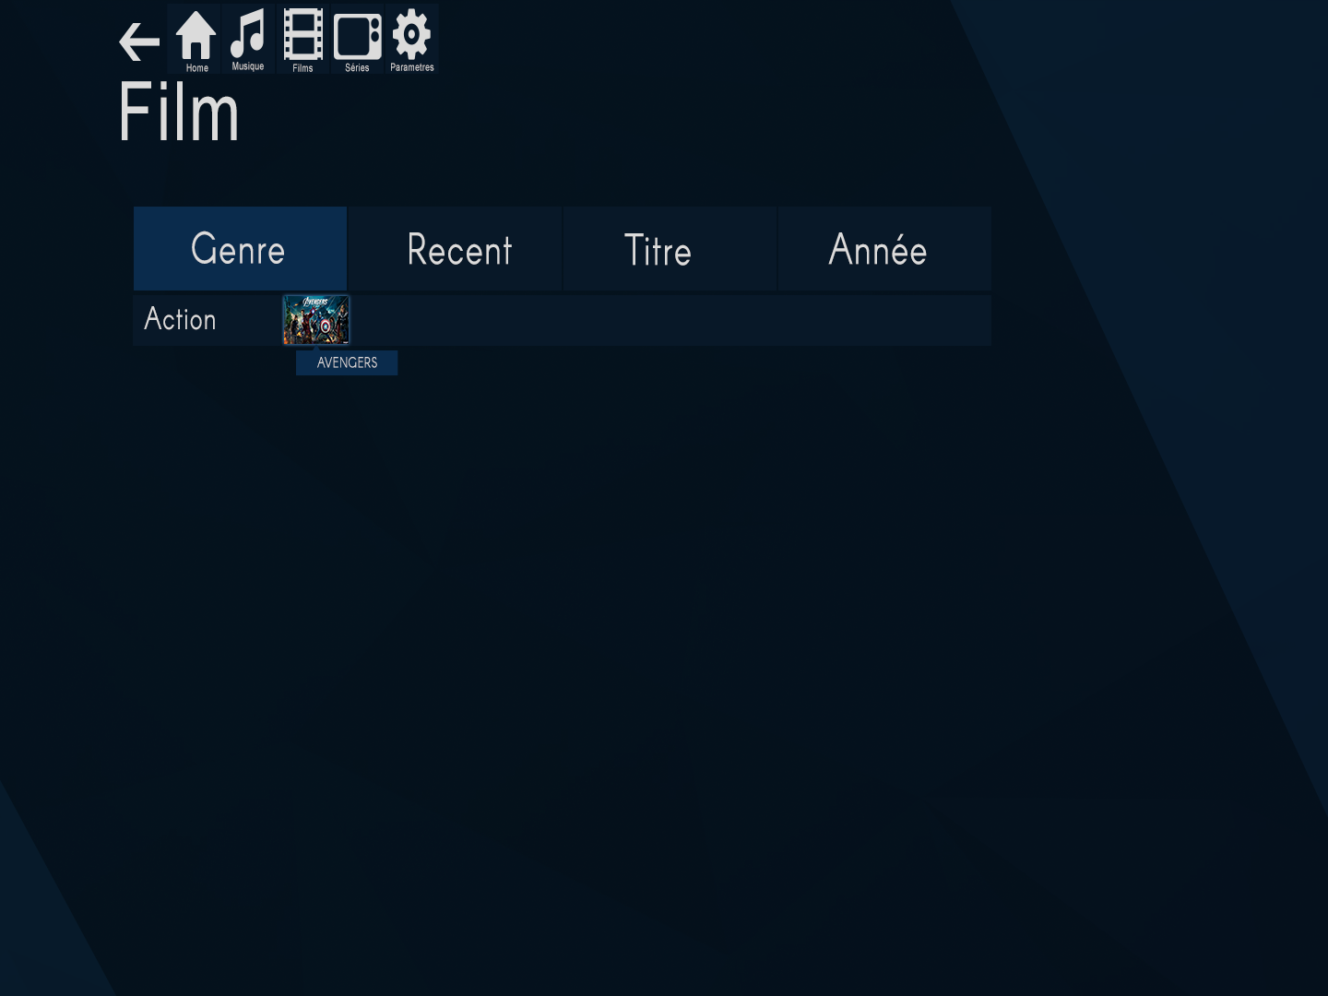

## Film – Info

Voici un exemple de fenêtre que nous aurons quand nous attiendrons un film par l’explorateur de film, dans notre exemple ci-dessous, Avengers.

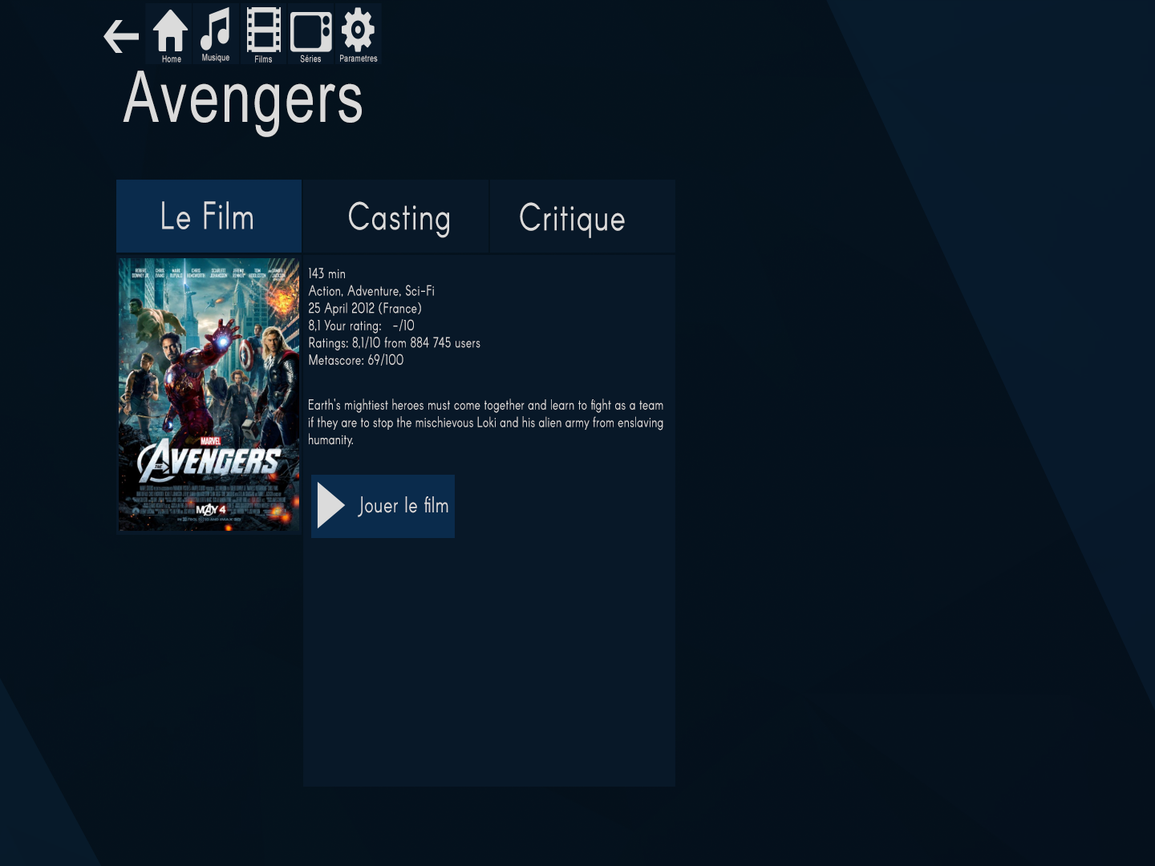

## Série – Explorateur

Tous comme pour les musiques et les films, les séries disposent d’un explorateur, les tries possible seront par genre, si la série est actuellement en cours, ou par année de parution.

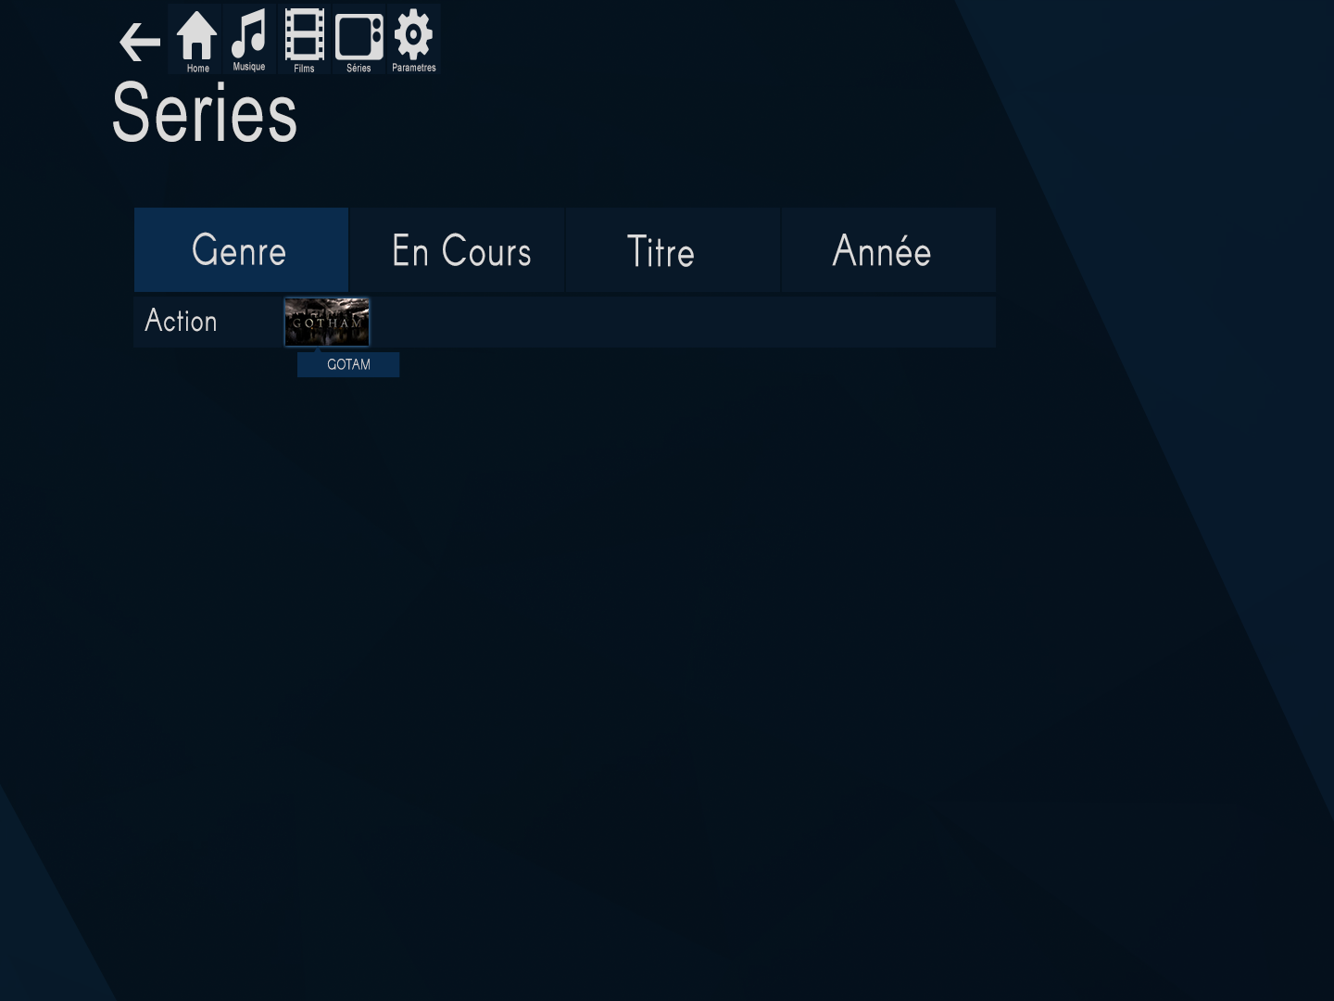

## Série – Info

Voici un exemple de fenêtre pour les séries, depuis là il sera possible de lire les différents épisodes de la série mais également de naviguer entre les saisons

